Aplicaciones Multinivel
Al hablar del desarrollo de aplicaciones Web resulta adecuado presentarlas dentro de las aplicaciones multinivel. Los sistemas típicos cliente/servidor pertenecen a la categoría de las aplicaciones de dos niveles. La aplicación reside en el cliente mientras que la base de datos se encuentra en el servidor. En este tipo de aplicaciones el peso del cálculo recae en el cliente, mientras que el servidor hace la parte menos pesada, y eso que los clientes suelen ser máquinas menos potentes que los servidores. Además, está el problema de la actualización y el mantenimiento de las aplicaciones, ya que las modificaciones a la misma han de ser trasladada a todos los clientes.
Para solucionar estos problemas se ha desarrollado el concepto de arquitecturas de tres niveles: interfaz de presentación, lógica de la aplicación y los datos.
La capa intermedia es el código que el usuario invoca para recuperar los datos deseados. La capa de presentación recibe los datos y los formatea para mostrarlos adecuadamente. Esta división entre la capa de presentación y la de la lógica permite una gran flexibilidad a la hora de construir aplicaciones, ya que se pueden tener múltiples interfaces sin cambiar la lógica de la aplicación.
La tercera capa consiste en los datos que gestiona la aplicación. Estos datos pueden ser cualquier fuente de información como una base de datos o documentos XML.
Convertir un sistema de tres niveles a otro multinivel es fácil ya que consiste en extender la capa intermedia permitiendo que convivan múltiples aplicaciones en lugar de una sola (véase la Figura 3.3).
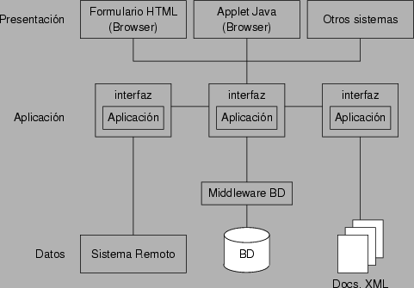
Figura 3.3: Arquitectura Multinivel.
La arquitectura de las aplicaciones Web suelen presentar un esquema de tres niveles (véase la Figura 3.4). El primer nivel consiste en la capa de presentación que incluye no sólo el navegador, sino también el servidor web que es el responsable de dar a los datos un formato adecuado. El segundo nivel está referido habitualmente a algún tipo de programa o script. Finalmente, el tercer nivel proporciona al segundo los datos necesarios para su ejecución.
Una aplicación Web típica recogerá datos del usuario (primer nivel), los enviará al servidor, que ejecutará un programa (segundo y tercer nivel) y cuyo resultado será formateado y presentado al usuario en el navegador (primer nivel otra vez).
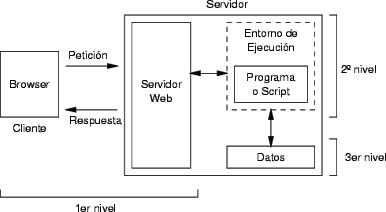
Figura 3.4: Arquitectura Web de tres niveles.
Lamentablemente, el uso de toda esta tecnología pasa por el dominio de técnicas de programación y de acceso a bases de datos, condición esta que no se puede presuponer en un curso de divulgación como éste. Así, nos vamos a restringir al uso de herramientas básicas a la hora de la construcción de un portal docente.

